《Delphi数据库高级程序设计》&

《数据库建模技术PowerDesigner》

联合课程设计

题目： 物流管理系统
项目组成员： 张周
学号： 1297807110501
班级： 计信0702班
时间： 2009 年 6 月 7日

- 项目背景
随着市场经济的不断发展，商品流通规模的日益扩大，物流业的竞争愈演愈烈，特别是中国加入世贸组织后，世界各大物流企业纷纷抢摊中国物流市场，使得我国物流业竞争更加激烈。因此，我国的物流企业要想有所作为，就必须采用先进的管理方法，不断提高物流的管理水平。物流管理员系统是提高配送中心管理水平的一个有效的手段。

- 系统需求分析（各功能模块的功能）
  - 用户提出程序应该具备的功能（主要功能）
- 物流管理系统的功能要素分析
- 根据企业的需要和物流业管理的特点，该系统实施后，应达到以下目标：
- 系统运行稳定、速度快。
- 操作权限的设置，确保数据的保密性。
- 满足企业日常业务操作，提供规范化的业务管理模式。
- 直接调用Windows计算器、记事本，方便操作员进行记事、计算操作。
- 操作员可以随时修 改自己的口令。
  - 本程序应具备的功能
  - 提交订单： 丁诗泉
  - 入库： 张 周
  - 出库： 夏萌萌
  - 意外处理： 郎 娟
  - 配送： 张明明
  - 系统的登陆，及附加功能：张明明

  - 各个模块都需要有相关信息的输入，查询，修改，打印功能
  - 严格确定各个操作员的等级以保证数据信息的安全性和完整性
  - 辅助功能：
- 数据备份：单击主界面中的“数据备份”按钮，弹出“选择备份路径和 文 件名”模块，选择 一个备份路径，在文件名处输入备份文件名，单击“保存”按钮，完成数据备份操作。
- 数据恢复： 单击主界面中的“数据恢复”按钮，弹出“选择恢复文件路 径和文件名”模块，选择数据备份文件，单击“打开”按钮，完成数据 恢复操作。
- 数据初始化 ： 单击主界面中的“数据初始化”按钮，单击“是”按钮， 执行初始化操作，弹出“初始化成功”提示信息。单击“否”按钮，退 出此提示信息，不执行初始化操作。
- 关于：单击主界面中的“关于”按钮，弹出“关于”模块
- 计算器：单击主界面中的“计算器”按钮，弹出Windows系统自带的计 算器模块。
- 记事本：单击主界面中的“记事本”按钮，弹出Windows系统自带的记事本模块。
  - 其他的功能：
- 界面管理(对于界面样式的更改)—让本软件更人性化

- 系统业务流程描述
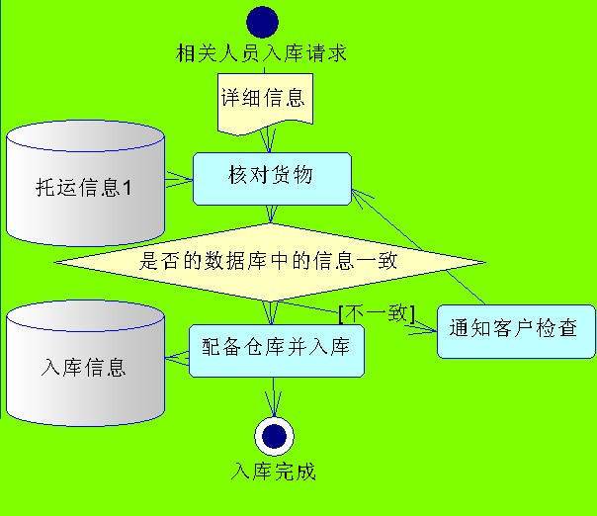
- 概念设计
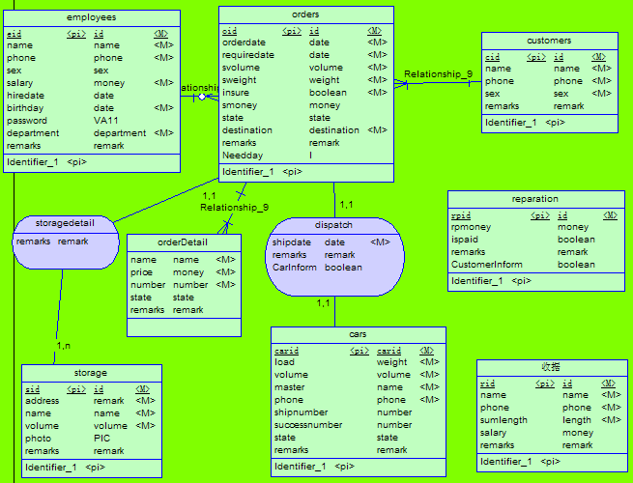

- 数据库设计
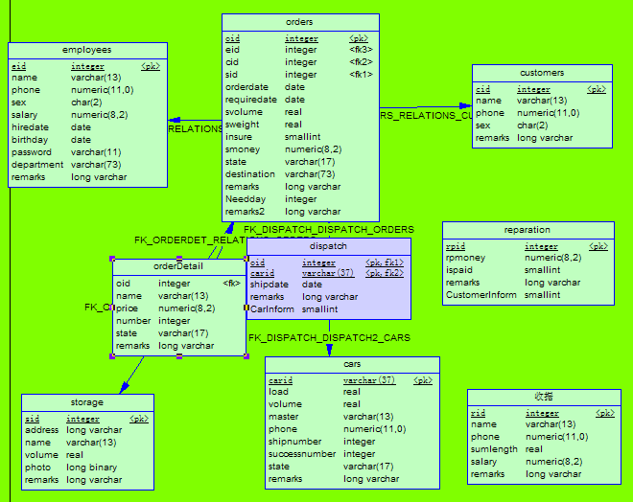
2、在DBMS中实现的数据表截图
- 程序开发（各功能界面的实现）
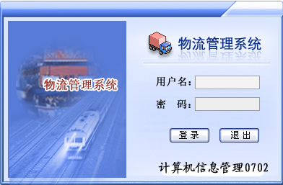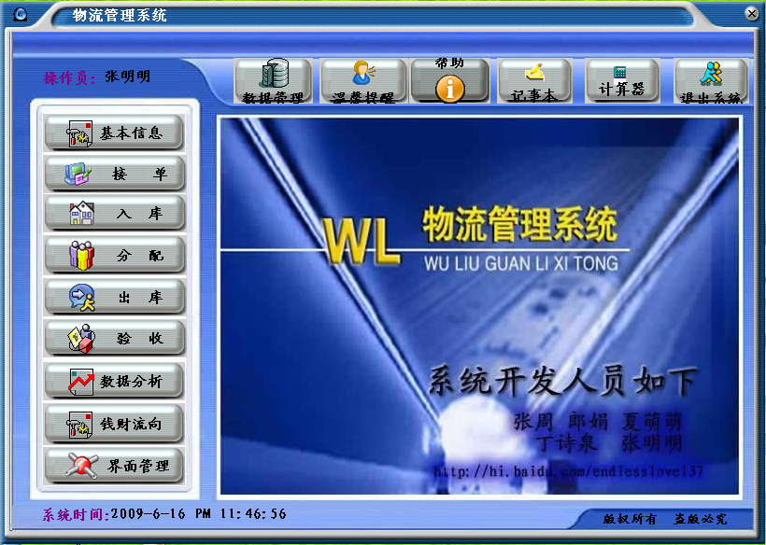
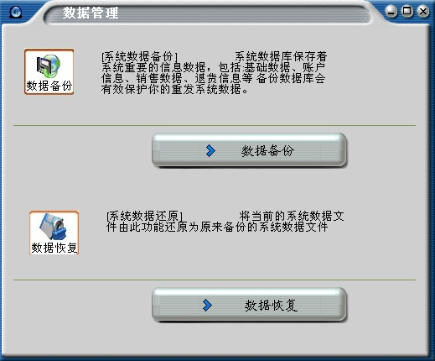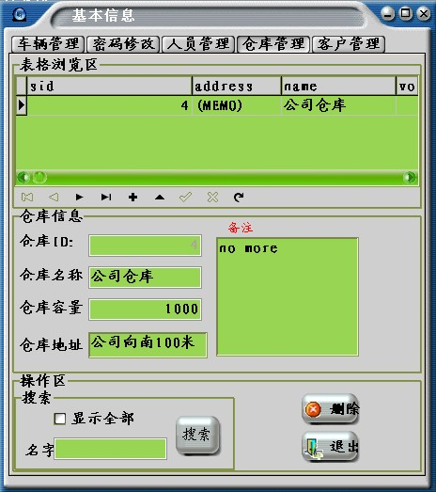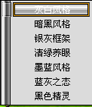
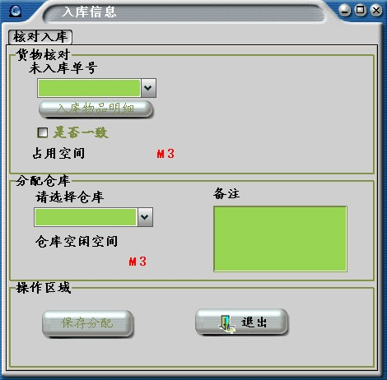
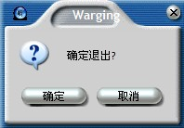
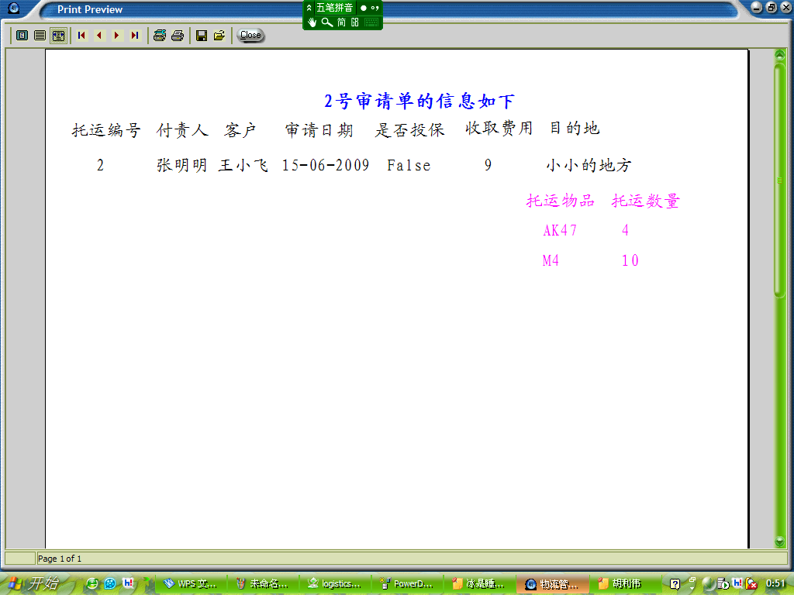

- 小结
通过本系统的设计，我们掌握了以下知识和技巧：
- 我学会了使用PD这个软件
- 学会了使用数据存储过程的调用
- 学会了ＡＤＯ数据的不同连接方法
- 学会了如何用ＰＤ让自己的分析更为接近事实
- 学会了人制作快速报表
- 学会了怎样使用外部控件

